

NINNA NANNA
NINNA OH
Allen, F. Buonanotte Andrea, Usborne, 2005 Riviera Berica
Quando arriva l'ora della nanna il piccolo Andrea, accompagnato dal cane di casa e insieme a un animale di pezza, fa un bagno e poi si addormenta nella propria cameretta.
1 anno

Altan, Le storie di Kika, EL, 2009 Villa Tacchi
Raccolta di 4 brevi storie
2 anni

Bisinski, P. Come un grande! Babalibri, 2008 Villa Tacchi Palazzo Costantini
Il piccolo coniglio imita suo padre in tutto e per tutto, tranne al momento di dormire, quando invece vuole andare a letto per conto suo!
2 anni

Costa, N. La nuvola Olga va a nanna, Emme, 2007 Laghetto
La nuvola Olga ritorna con una nuova storia pensata per i lettori piccolissimi: con testi brevi, illustrazioni a tavola piena e un formato piccolo e robusto, la nuvola Olga accompagnerà il bambino nel dolce mondo del sonno... fra le stelle!
2 anni

Freedman, C. Fai la nanna cucciolotto, De Agostini, 2007 Ferrovieri
Al tramonto i leoncini, i piccoli ippopotami, le scimmiette e tanti altri cuccioli della savana si preparano al sonno.
2 anni

Mack, Sogni d'oro! Clavis, 2010 Ferrovieri
Cip è stanco: è l'ora della nanna! E allora augura la buonanotte a tutti i suoi amici... Un simpatico libro con bellissime fotografie e illustrazioni.
1 anno

Oud, P. A nanna con Tina e Milo, Il castello, 2008 Ferrovieri
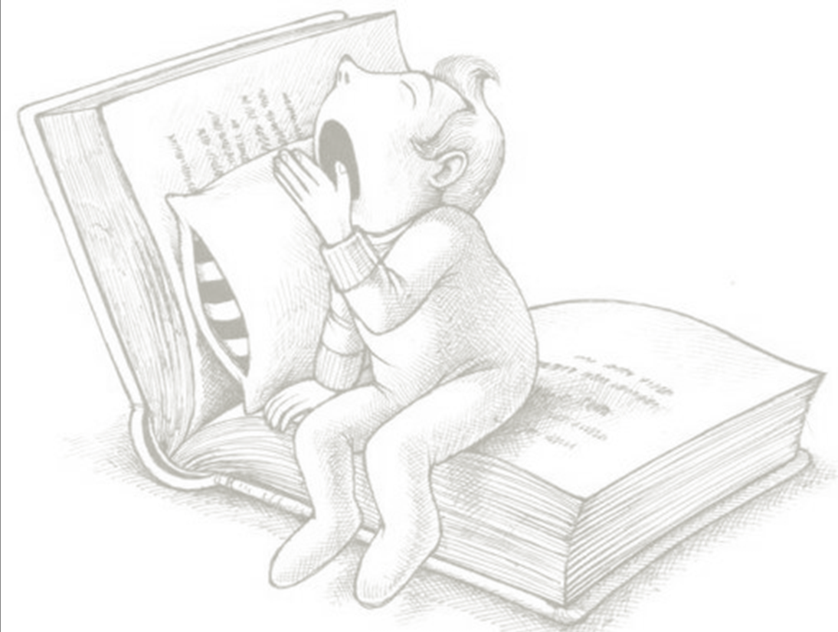
La coniglietta Tina e il topolino Milo si preparano alla nanna: indossano il pigiama, si lavano i denti e le mani, fanno pipì e infine si sdraiano insieme nel letto abbracciati ai loro peluche. I vari momenti prima di andare a nanna.
1 anno

Pagnoni, R. Anch'io nel lettone, Mondadori, 2007 Anconetta
All'orsetto protagonista di questa storia non piace saltare e rotolarsi sul lettone quando è vuoto, ma solo al mattino quando i suoi genitori sono appena svegli e possono fargli le coccole o il solletico prima di alzarsi!
2 anni

Ricciolo, Usborne, 2004 Riviera Berica
Mamma pecora che deve tornare all'ovile per la tosa incoraggia il recalcitrante Ricciolo ad avventurarsi da solo nella fattoria per giocare insieme agli alti cuccioli. Rivivere le paure del giorno per poi dormire sereni.
2 anni

Rathmann, P. 10 minuti e vai a letto, Piemme junior, 1999 Anconetta Laghetto Villa Tacchi Ferrovieri Riviera Berica
È l’ora della nanna e il piccolo protagonista si prepara con un’allegra banda di criceti che lo accompagna nel conto alla rovescia.
2 anni

Saro, Dodo ha paura del buio, Larus, 2000 Laghetto
Pagine cartonate: illustrazioni comunicative. Dodo e Susanna alle prese con il buio della notte e... la paura! Ma c'è papà a rassicurare... Con semplici schede per riconoscere i dettagli nelle scene PAURA - BUIO
2 anni

Slegers, L. Buonanotte! Il castello, 2009 Villa Tacchi
Un libro con tante illustrazioni facilmente riconoscibili legate al sonno.
1 anno

Valentini, C. Cucu, Zoo libri, 2008 Villaggio del Sole
Mentre sta per addormentarsi un bambino vede una zampa scivolare sul proprio lettino e cerca d'indovinare di quale animale possa essere: di un coccodrillo? di un leone? o di un orso?
2 anni

Valentini, C. Morsicotti, Zoolibri, 2010 Villaggio del Sole
Prima di addormentarsi un bambino s'inventa tante scene di animali tramite le quali replica a un topolino che vuole mordicchiarlo in varie parti del corpo e che infine si convince, con piacere, a dargli solo un bacetto!
2 anni

Wolf, T. Buona nanna piccolo orsetto! Dami, 2006 Ferrovieri
Per farlo addormentare mamma orsa legge a Orsetto tre storie sul tema della nanna.
2 anni
IN PROVINCIA …

Kunnas, M. Il grande libro della notte : ovvero, tutto cio che accade nottetempo, Il gioco di leggere, 2007
Un altro giorno è finito ed è ora di dormire. Annina, Mimmi e Martino, mamma e papà, gli zii, i cuginetti, gli amici e i vicini di casa - tutti stanno andando a letto. «Mi piacerebbe sapere se c'è qualcuno che rimane sveglio di notte».
2 anni

Kubler, A. A nanna, orsetto! Ape, 2010
Modere, A. Il sonnellino, Lapis, 2009
Storia di una bambina che non ha per niente voglia di fare il sonnellino
2 anni

NINNA NANNE E FILASTROCCHE
PER LA BUONANOTTE …
Abbatiello, A. Ninna nanna ninna mamma, Fatatrac, 2004 Palazzo Costantini
Una ninna nanna da cantare al bambino che si deve addormentare ma che non ne vuol sapere!
0 anni

Abbatiello, A. Ninnananna piccina piccina piccio, La coccinella, 2001 Laghetto
Una nonna canta al nipotino una ninna nanna in cui si racconta di nonna gatta che canta al nipotino una ninna nanna, dove si narra di una ninna nanna cantata a un topino dalla nonna.
0 anni

Albaut, C. Filastrocche in pigiama , Motta Junior, 1998 Villaggio del Sole Villa Tacchi
Bambini che non riescono a dormire, sogni belli e incubi spaventosi, peluche da portare a letto, pigiami nuovi, pantofole da riporre e altri oggetti e situazioni legati alla nanna in 26 filastrocche.
2 anni

Clement , C. Ninnenanne da tutto il mondo, Fabbri, 2005 Palazzo Costantini
Da Fa' la nanna piccolino, originaria della Francia, ad Ani cuni ca-aunani, nenia dei nativi nordamericani, 17 ninne nanne provenienti da varie parti del mondo.
2 anni

Droop, C. Ninna nanna della luna, Ravensburger, 2000 Laghetto Ferrovieri
Al calare della notte la luna sorge dalle montagne e si alza nel cielo per dare la buona notte a tutti: ai cuccioli del bosco, agli animali della fattoria, ai bambini nelle loro camerette e ai loro giocattoli.
2 anni

Manaresi, L. Dormi, cucciolo mio, Arka, 2000 Ferrovieri Palazzo Costantini Villaggio del Sole
La ninna nanna di una mamma per la sua bambina racconta di come i cuccioli di animali sparsi nei vari continenti del mondo stiano adesso anche loro dormendo.
0 anni

Smee, N. Niente letto senza orsetto, Ape junior, 2007 Villaggio del Sole
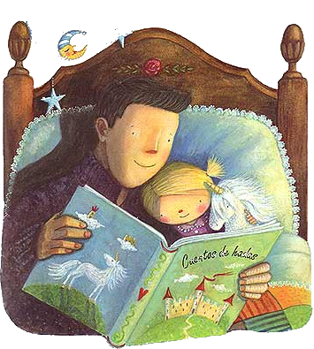
Dove sarò finito l'orsetto? Cercalo aprendo le finestrelle di questo libro della buonanotte. Troverai tante sorprese, un sacco di buon umore e... chissà, forse troverai anche l'orsetto.
2 anni



